**2019—2020学年度第一学期期末教学质量监测**

**九年级物理试题**

**（时间60分钟 满分100分）**

**温馨提示:**

**1.本试卷分第Ⅰ卷和第Ⅱ卷两部分，共8页。满分为100分。考试用时60分钟。考试结束后，只上交答题卡。**

**2.答卷前，考生务必用0.5毫米黑色签字笔将自己的学校、班级、姓名、准考证号、考场、座号填写在答题卡规定的位置上，并用2B铅笔填涂相应位置。**

**3．第Ⅰ卷每小题选出答案后，用2B铅笔把答题卡上对应题目的答案标号涂黑；如需改动，用橡皮擦干净后，再选涂其他答案标号。答案不能答在试题卷上。**

**4.第Ⅱ卷必须用0.5毫米黑色签字笔作答，答案必须写在答题卡各题目指定区域内相应的位置，不能写在试题卷上；不准使用涂改液、胶带纸、修正带。不按以上要求作答的答案无效。**

**第Ⅰ卷 选择题**

**一、选择题（本大题共15小题，共48分。1-12小题为单选题，每小题只有一个选项最符合题意，每小题3分；13-15小题为不定向选择题，每小题至少有两个选项符合题意，全选对得4分，选对但不全得2分，错选或不选均不得分。）**

1．科学家在物理学领域里的每次重大发现，都有力地推动了人类文明的进程，最早利用磁场获得电流促使人类进入电气化时代的科学家是 （ ）

A．欧姆 B．法拉第 C．安培 D．奥斯特

2．下列运用科学方法的实验中，说法错误的是 （ ）

A．探究磁场时引入磁感线，运用了模型法

B．用两个5Ω的电阻串联替代一个10Ω的电阻，运用了等效法

C．通过比较灯泡的亮度变化而比较通过灯泡电流的大小，运用了转换法

D．由电生磁联想到磁能否生电，运用了类比法

3．下列措施中，能使蒸发减慢的是 （ ）

A．给头发吹热风 B．把盛有酒精的瓶口盖严

C．将玻璃板上的水滴向周围摊开 D．把湿衣服晾在通风向阳处

4．如图，小磁针处于静止状态，则关于甲、乙两磁极及磁感线方向的判断正确的是（ ）

A．甲是N极，乙是S极，磁感线从甲出发

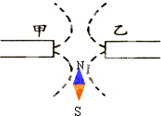B．甲是S极，乙是N极，磁感线从甲出发

C．甲是S极，乙是S极，磁感线进入甲、乙

D．甲是N极，乙是N极，磁感线从甲、乙出发

5．水是人类生存环境的重要组成部分。水的三种状态分别是冰、水和水蒸气。以下关于水的说法错误的是 （ ）

A．相同质量0℃水的体积大于0℃冰的体积

B．相同质量0℃水的内能大于0℃冰的内能

C．水蒸气很容易被压缩，说明气体分子之间的距离很远，几乎没有作用力

D．今年12月11日我县第一次出现霜林尽染的美景，说明气温已经低于0℃

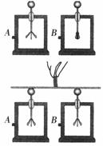6．取两个相同的验电器A和B，用毛皮摩擦橡胶棒接触验电器A的金属球，使A带上电荷，可以看到A的金属箔张开，B的金属箔闭合。用带有绝缘柄的金属棒把A和B连接起来（如图所示），观察到A的金属箔张开的角度减小，B的金属箔由闭合变为张开。下列描述正确的是 （ ）

A．实验中金属杆和金属球接触的一瞬间，金属杆中电流方向是自A流向B

B．两金属箔片能够张开是因为带上了同种电荷

C．金属杆能够导电是因为金属杆中的电子都可以在金属内部自由移动

D．将金属杆换成玻璃杆，实验现象不变

7．电路中电阻丝通电一段时间后变得很烫，而导线却不怎么热，主要是因为（ ）

A．通过导线的电流小于通过电阻丝的电流

B．导线的绝缘皮隔热

C．导线散热比电阻丝快

D．导线的电阻远小于电阻丝的电阻，导线上产生的热量很少

8．“珍爱生命、注意安全”是人们在日常生活中必须具有的意识。关于安全用电，下列做法正确的是 （ ）

A．为了清洁卫生，应经常用湿巾擦拭正在工作的台灯

B．为了不影响工作，更换灯泡或维修电路时可以不断开电源

C．发现有人触电时，应先切断电源，再把人拉开

D．一个多孔插线板可以同时使用多个大功率用电器

9．如图甲、乙所示的电能表和电阻箱，其读数正确的是 （ ）

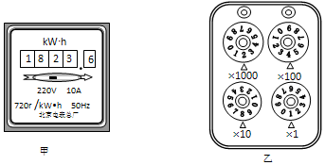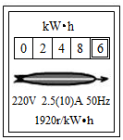

甲 乙

A．2486 kW•h和2481Ω B．248.6 kW•h和2481Ω

C．2486 kW•h和1842Ω D．248.6 kW•h和1842Ω

10．如图所示的电路中，当开关S闭合时，电压表能直接测出灯泡L1两端的电压是（ ）

S

V

L1

L2

L1

L2

S



V

L1

L2

S

V

L2

L1

S

A B C D

11．电热水壶的加热电阻为R，水达到100℃时沸腾，沸腾了一会后，壶内积聚大量水蒸气使S1自动断开，停止加热；若某种原因使S1不能断开，水会烧干，直至壶的温度升高到125℃时S2自动断开，才停止加热，为实现上述功能，应采用下列中哪幅电路（　　）

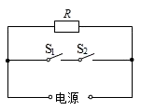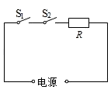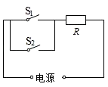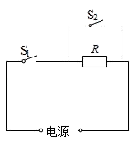

A B C D

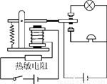12．如图是一种温度自动报警器的工作原理图，其中热敏电阻的阻值随温度的升高而降低，则以下说法正确的是 (   )

A．电磁继电器中的电磁铁的工作原理是电磁感应

B．电磁继电器实质是一种电路开关，可以用一个电路控制另一个电路

C．温度较高时，指示灯亮起，该装置报警

D．温度较低时，电铃响起，该装置报警

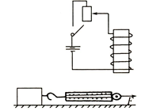13．如图所示，下列判断正确的是 （ ）

A．闭合开关电磁铁有磁性 ，断开开关电磁铁无磁性

B．滑片向上移动，电磁铁的磁性会减弱

C．闭合开关，电磁铁的上方为极

D．想要增强电磁铁的磁性，可以将线圈匝数增多

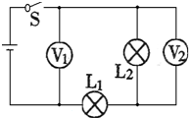14．如图所示,电源电压不变,闭合开关S,电路各元件工作正常。一段时间后,若其中一只电压表示数变大,则 ( )

A．灯L2可能断路

B．灯L1可能短路

C．另一个电压表示数变小

D．其中有一盏灯亮度不变

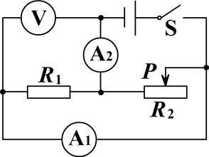15．如图所示，电源电压不变，闭合开关，当滑动变阻器滑片向左移动时，下列判断正确的是 （ ）

A．电流表A1示数变大，电流表A2示数变小

B．电压表V示数不变，电流表A2示数变大

C．电压表V示数与电流表A2示数的乘积变大

D．电压表V示数与电流表A1示数的比值变大

**第Ⅱ卷 非选择题**

1. **填空题 （每空1分，共6分）**

16．物体的内能是物体内部所有分子 的动能和 的总和。

17．电磁波在真空中的传播速度约为 m/s，电磁波的频率越大，波长越 。

18．巨大的太阳能来自于太阳内部的 （填“核裂变”或“核聚变”），太阳能属于 （填“可再生”或“不可再生”）能源。

**三、作图与实验探究题（本题4个小题，共26分）**

19．（6分）在观察“水的沸腾”实验中，当水温升到90 ℃时，每隔1 min读一次温度计的示数，直到水沸腾5 min后停止读数，数据记录如下表：

学科网(www.zxxk.com)--教育资源门户，提供试题试卷、教案、课件、教学论文、素材等各类教学资源库下载，还有大量丰富的教学资讯！

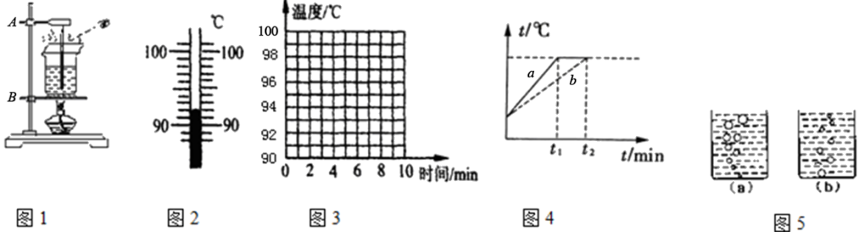

（1）小明读温度的方法如图1所示，他在实验中的错误是：__________________。

（2）某次数据没有记录，当时温度计示数如图2所示，请将漏填的数据填在表格内。

（3）根据表格中的数据，在图3的小方格纸上画出水的温度随时间变化的图象。

（4）从图3的图象可以看出水的沸点是___________℃，此时气压___________（填“大于”、“小于”或“等于”）1个标准大气压。

（5）小华和小杰虽然选用的实验装置相同，但水开始沸腾的时刻不同，他们绘制的沸腾图象如图4所示，*a*、*b*两种图象不同的原因是水的___________不同。

20．（6分）小军利用图中仪器做 “探究产生感应电流的条件”实验。请你回答下列问题：

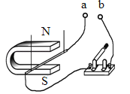

N

甲 乙

（1）如图甲，ab接线柱之间应接入 （选填“电流表”或“灵敏电流计”）。

（2）该实验的结论是：闭合电路的一部分导体，在磁场中做 运动时，导体中就会产生感应电流。

（3）通过观察 小军发现每次实验中电流的大小不一样，于是他对影响感应电流大小的因素做了以下猜想：

猜想一：与导体切割磁感线运动的速度大小有关

猜想二：与磁场的强弱有关

猜想三：与导体的匝数有关

①为了验证猜想二：小军将磁体换成了磁性更强且能控制磁性强弱的电磁铁，如图乙所示，请根据磁极画出导线的绕法。

②为了验证猜想三：小军分别让两个匝数不同的线圈，在如图甲所示的磁场中水平向左运动，观察电流的大小。请对此方案作出评价，指出存在的主要问题是       。

（4）如果将灵敏电流计换成 ，可探究磁场对通电导体的作用。

21．（8分）在“探究电流与电压的关系”的实验中，电源电压为3V，定值电阻为10Ω，滑动变阻器规格为“10Ω3A”：

（1）请根据图（乙）中电路图，用笔画线代替导线将实物图（甲）连接完整。要求：使滑动变阻器的滑片P向右移动时，电流表的示数变小。

（2）连接电路时，开关应_____，滑动变阻器的滑片P应放在_____端（选填*A*或*B*）

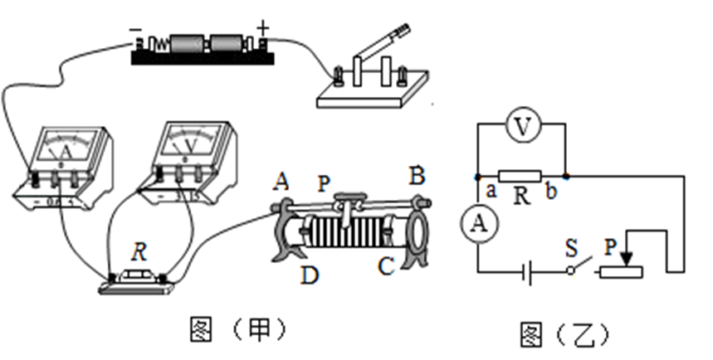

（3）通过定值电阻电流的变化范围是_____________；

（4）实验数据记录如表所示，分析实验数据可得：在电阻一定的情况下，通过导体的电流与导体两端的电压___________，理由是： 。

|  |  |  |  |  |  |
| --- | --- | --- | --- | --- | --- |
| 实验次序 | 1 | 2 | 3 | 4 | 5 |
| 电压*U*/V | 1.6 | 1.8 | 2.0 | 2.2 | 2.4 |
| 电流*I*/A | 0.16 | 0.18 | 0.20 | 0.22 | 0.24 |

22．（6分）如图是小明同学“测量小灯泡电功率”的实验电路图，所用的电源电压恒为6V，小灯泡的额定电压为3.8V，电阻约为10Ω，可选用的滑动变阻器有“5Ω 0.5A”的R1和“10Ω 1A”的R2。

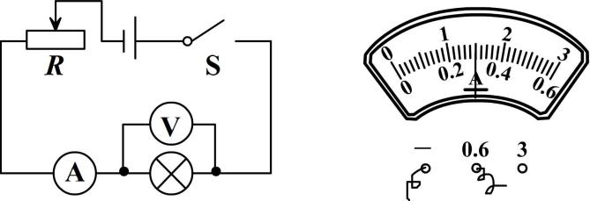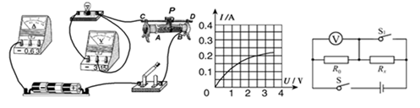

***Rx***

***RO***

甲 乙 丙

（1）为了完成实验，你认为应该选用的滑动变阻器是_________。（选填“R1”或“R2”）

（2）闭合开关，正确移动滑片，当灯泡正常发光时，电流表示数如图乙所示，则通过小灯泡的电流是___________A，灯泡的额定功率是___________W。

（3）小明想利用这些器材测量另一个未知电阻*R*x的阻值，但发现电流表已经损坏。小华帮他找来一个定值电阻*R*0并设计另一个实验方案，如图丙所示：

①先闭合开关S、S1，记下电压表示数*U*1

②再_______，记下电压表示数*U*2，则*R*x=_____(表达式用测得的量与已知量表示)。

**四、综合应用题（每小题10分，共20分）**

23.在“探究水沸腾时温度变化的特点”实验中，用酒精灯给烧杯中的水加热，烧杯中盛有20℃、质量为100g的水，在一个标准大气压下加热至沸腾，假如完全燃烧酒精3g。[水的比热容为4.2×103J/（kg•℃），酒精的热值为3.0×107J/kg]求：

（1）水吸收的热量

（2）此过程中酒精灯烧水的热效率

（3）科学研究表明：1g 100℃的水汽化成同温度的水蒸汽需要吸收2.26×103J的热量。水开始沸腾后持续观察沸腾现象，同时发现水的质量减少了5g，求此过程水汽化成水蒸气所吸收的热量

24.如图所示，电源电压为9V保持不变，小灯泡标有“6V 3W”，其电阻不随温度变化，滑动变阻器的最大阻值为24Ω，电流表的量程为0～3A．当开关S1、S2断开，S3闭合时，小灯泡恰能正常发光。求：

（1）R1的阻值为多少？

（2）当开关S1、S2、S3都闭合时，要保护电路各元件安全，R2的最小阻值是多少？

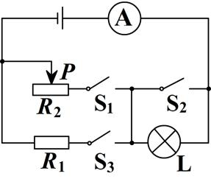（3）分析开关和滑动变阻器的各种变化情况，这个电路工作时消耗的最小功率是多少？

**2019—2020学年度第一学期期末教学质量监测**

**九年级物理参考答案**

**一、选择题**

|  |  |  |  |  |  |  |  |  |  |  |  |  |  |  |  |
| --- | --- | --- | --- | --- | --- | --- | --- | --- | --- | --- | --- | --- | --- | --- | --- |
| 题号 | 1 | 2 | 3 | 4 | 5 | 6 | 7 | 8 | 9 | 10 | 11 | 12 | 13 | 14 | 15 |
| 答案 | B | D | B | B | A | B | D | C | B | D | A | B | ACD | AB | BC |

**二、填空题 （每空1分，共6分）**

16. 热运动 分子势能 17. 3.0×108  短 18. 核聚变 可再生

**三、作图与实验探究题**

19．（6分）（1）读数时视线没有与温度计内液面相平

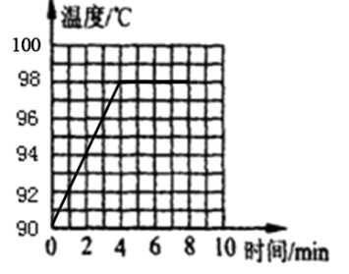（2）92

1. 如图所示
2. 98 小于
3. 质量
4. （6分）（1）灵敏电流计

（2） 切割磁感线

N

（3）指针的偏转角度

①如图所示

②没有控制速度不变

（4）电源

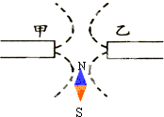

21．（8分）（1）如图所示

（2）断开 *B*

（3） 0.15-0.3A

（4）成正比；电压与电流的比值为定值

22．（6分）（1）R2；（2）0.3；1.14；（3） 断开S1  

**四、综合应用题（每小题10分，共20分）**

23．解：（1）水吸收的热量

 ……………（3分）

（2）酒精完全燃烧放出的热量

 ……………（2分）

热效率 ……………（2分)

（3）汽化吸热 ……………（3分)

24．解：（1）当开关S1、S2断开，S3闭合时，R1与L串联.

电路中电流 ……………………（1分）

R1两端电压U1＝U﹣UL＝9V﹣6V＝3V

R1的阻值 ………………………（2分）

（2）当开关S1、S2、S3都闭合时，R1与R2并联

R1中的电流 ……………………（1分）

R2中的最大电流I2大＝I总﹣I1＝3A﹣1.5A＝1.5A

R2的最小阻值R2小＝ ………………（2分）

（3）根据可知，若要使电路消耗的功率最小，则电路的总电阻最大。因R2最大＞R1，故应闭合S1，断开S2和S3，且滑动变阻器滑片位于最左端时，电路的总电阻最大，消耗的总功率最小。 ………………………………（1分）

灯泡的电阻：RL＝ …………………………（1分）

电路消耗的最小功率：P小＝菁优网-jyeoo＝2.25W ……（2分）

说明：其他解法只要合理，即可得分。